***Заменитель сухого молочного продукта «ХАЙ-МИЛКИ»***

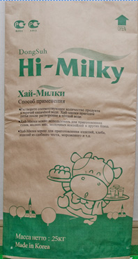Хай-Милки на основе пальмового масла (жирность 26%)

**Область использования:**

- хлебопекарное производство;

- кондитерское производство;

- молочная промышленность;

-производство мороженого;

- производство сухих смесей для напитков;

- производство мясных полуфабрикатов;

**Аналитическая спецификация:**

|  |  |
| --- | --- |
| Наименование | Показатели |
| Состав:  Комбинированная немолочная смесь с пальмовым маслом.  (порошок молочный сыворотки, растительное масло,кукурузный сироп, витамин В2) | |
| **Органолептические показатели** | |
| Вкус и запах | Ярко выраженный молочный. |
| Консистенция | Мелко распыленный сухой порошок |
| Цвет | Светло-желтый |
| **Физико-химические показатели** | |
| Массовая доля влаги, % | 4,5 % max |
| Массовая доля белка, % | 2,2 % |
| Массовая доля жира, % | 26 % |
| Массовая доля углеводов, % | 67,9 % |
| **Микробиологические показатели** | |
| Колиформы | отсутствуют |
| Плесени и грибки |
| Сальмонелла |
| Золотистый стафилококк |
| Минералы | 1,3 г / 100г. |
| Витамины | В2 |
| Энергетическое содержание (ккал/кг) | 512 ккал / кг |
| **Дополнительная информация** | |
| Водный раствор сухого молока стабилен, подлежит кипячению. Рекомендуется растворять продукт в жидкости при t 20°С - 25°С, добавляя дополнительные ингридиенты до нагревания смеси.  Соотношение при получении жидкого продукта 1:10.  **Внимание:** В отличие от сухого молока и сливок на молочных жирах –  предварительного просеивания не требуется. | |
| Срок хранения | 24 месяца с момента производства,  при условии хранения в сухом, прохладном месте,  защищенном от солнечных лучей. |
| Упаковка | многосложный бумажный мешок с полиэтиленовым  вкладышем, масса нетто – 25кг. |

**Общие качественные преимущества:**

- Отличные органолептические качества – ярко выраженный молочный вкус и запах

- Не изменяет вкусовые качества готового продукта

- Однородный без комков продукт

- Хорошее бактериологическое качество

- Сбалансированная витаминизация

КОНТАКТЫ________________________________________________________________